Приложение к постановлению администрации Устьянского муниципального округа
от 23 апреля 2024 № 826

Схема установки дорожных знаков для временного ограничения движения(парковки) транспортных средств 09 мая 2024 года в п. Октябрьский с 08 ч.00 мин до 15 ч.00 мин. согласно постановления администрации Устьянского муниципального округа № от 19 апреля 2024 года по ул. Советская от ул. Комсомольская до ул. Коммунальная, от ул. Коммунальная до ул. Комсомольская; ул. Ленина: от ул. Комсомольская до ул. Коммунальная, от ул. Коммунальная до ул. Комсомольская; ул. Коммунальная: от ул. Советская до ул. Ленина, от ул. Ленина до ул. Советская; по ул. Комсомольская: от ул. Ленина до ул. Советская, от ул. Советская до ул. Ленина в обе стороны путем установки соответствующих дорожных знаков. В связи с празднованием 79-ой годовщины со Дня Победы в Великой Отечественной войне на территории рабочего поселка Октябрьский.
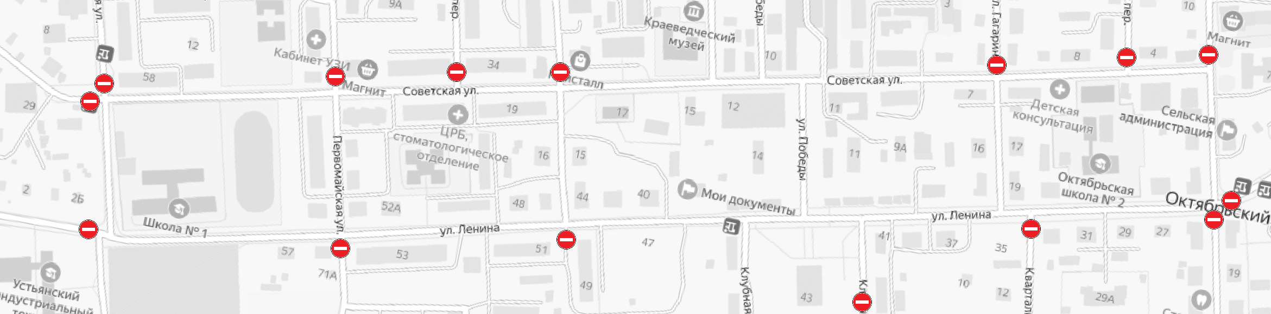

-въезд запрещен

